Герой Российской Федерации.

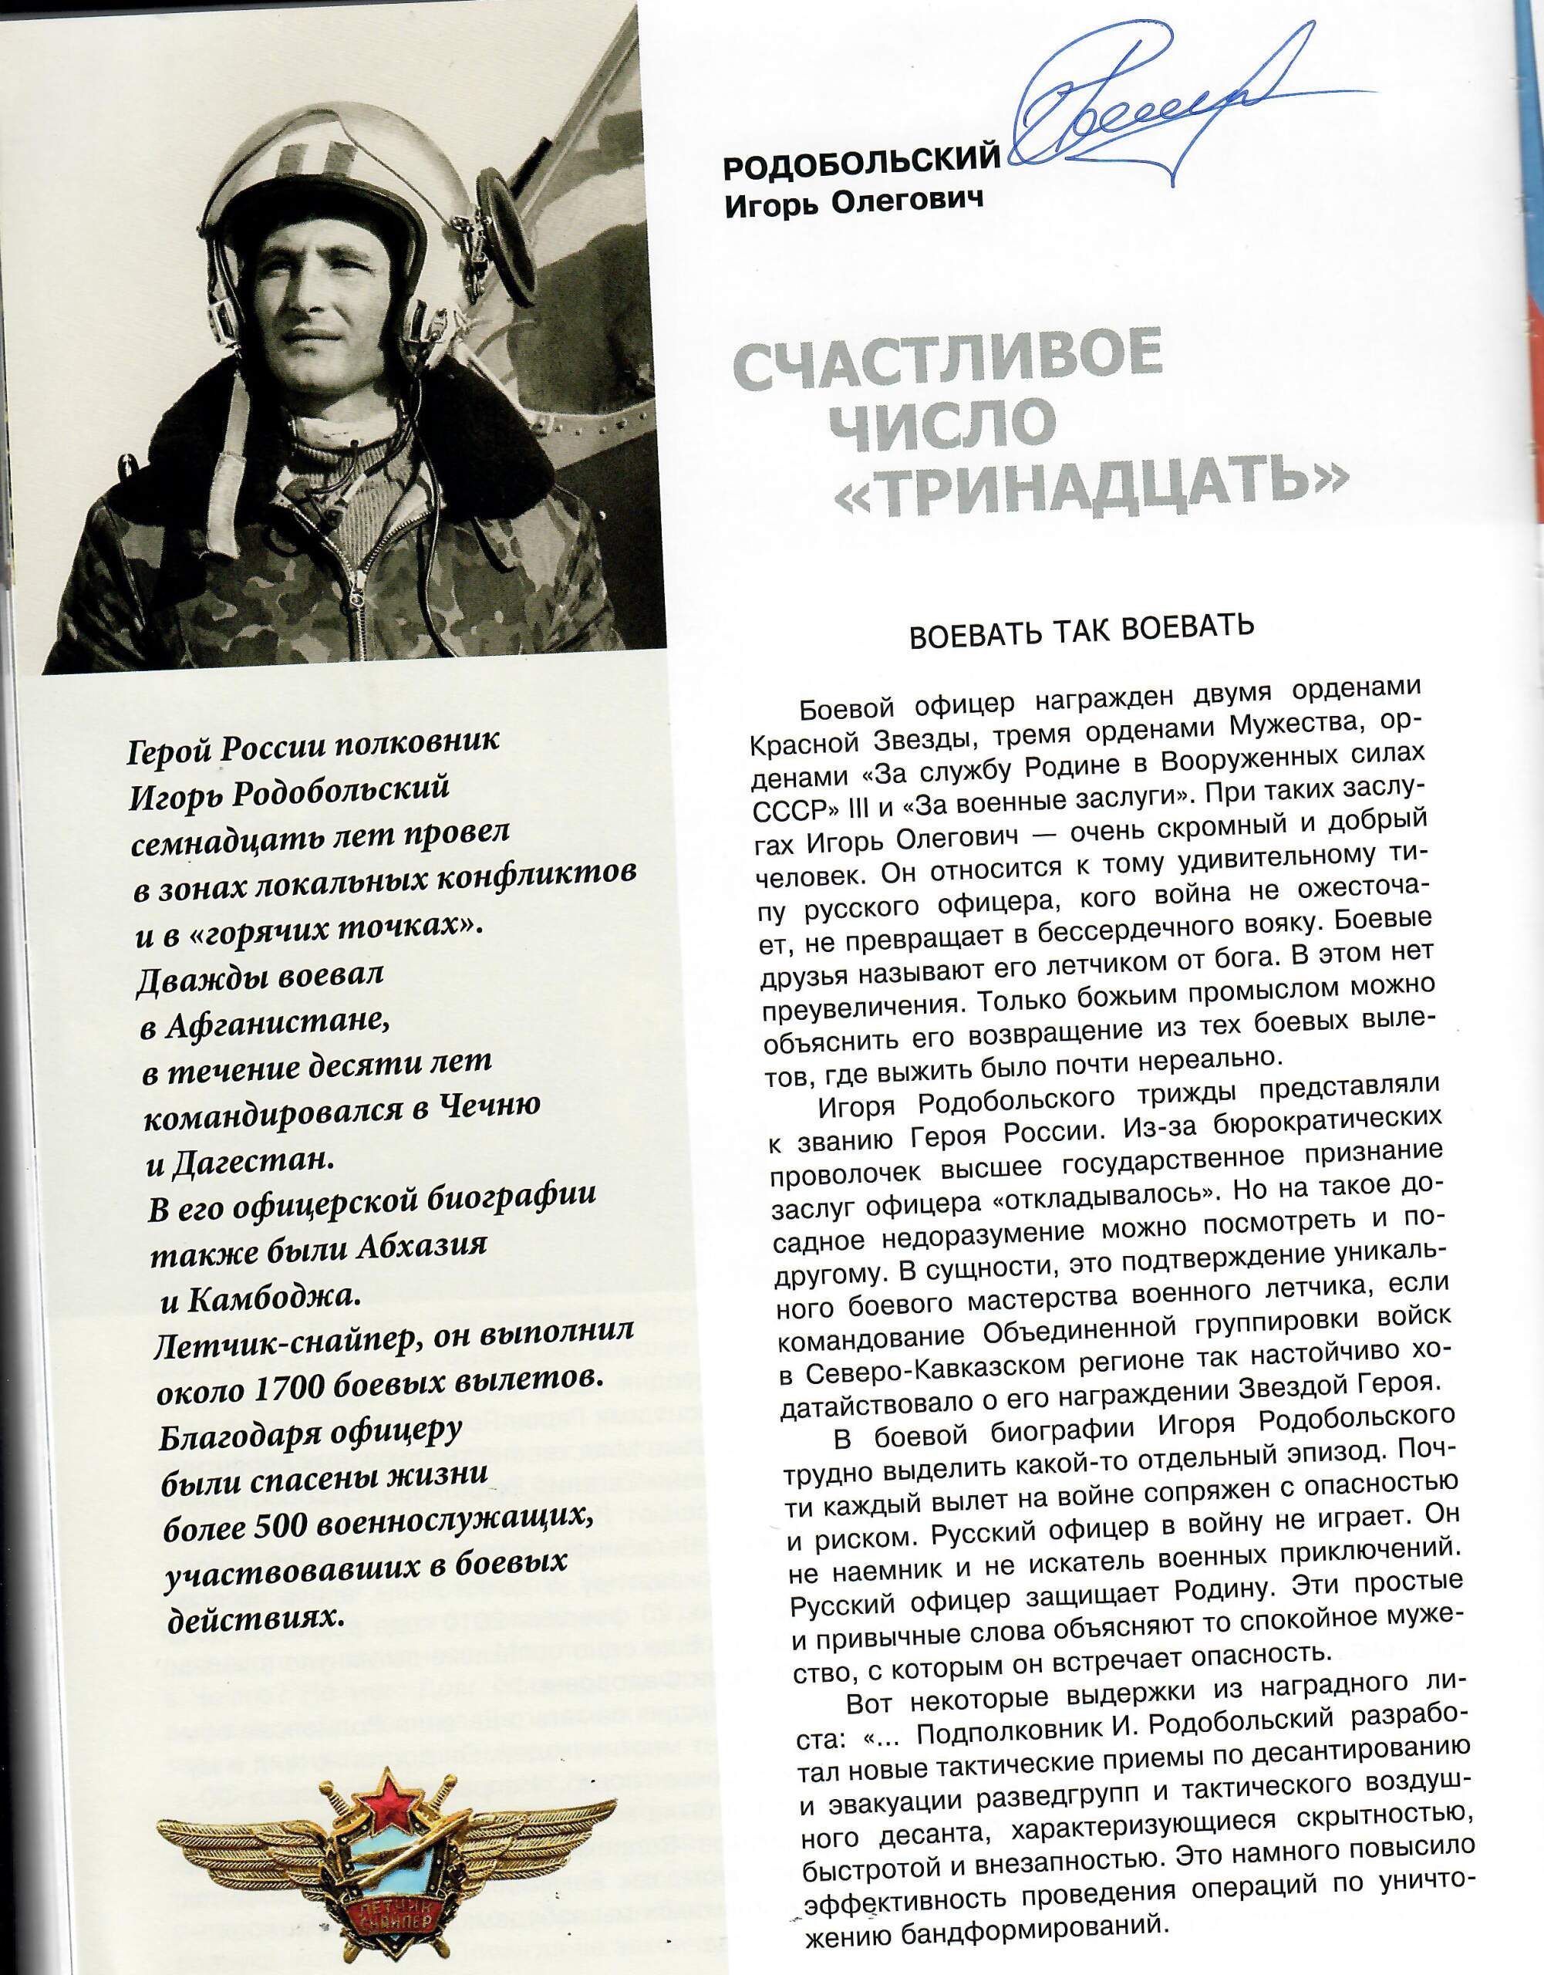
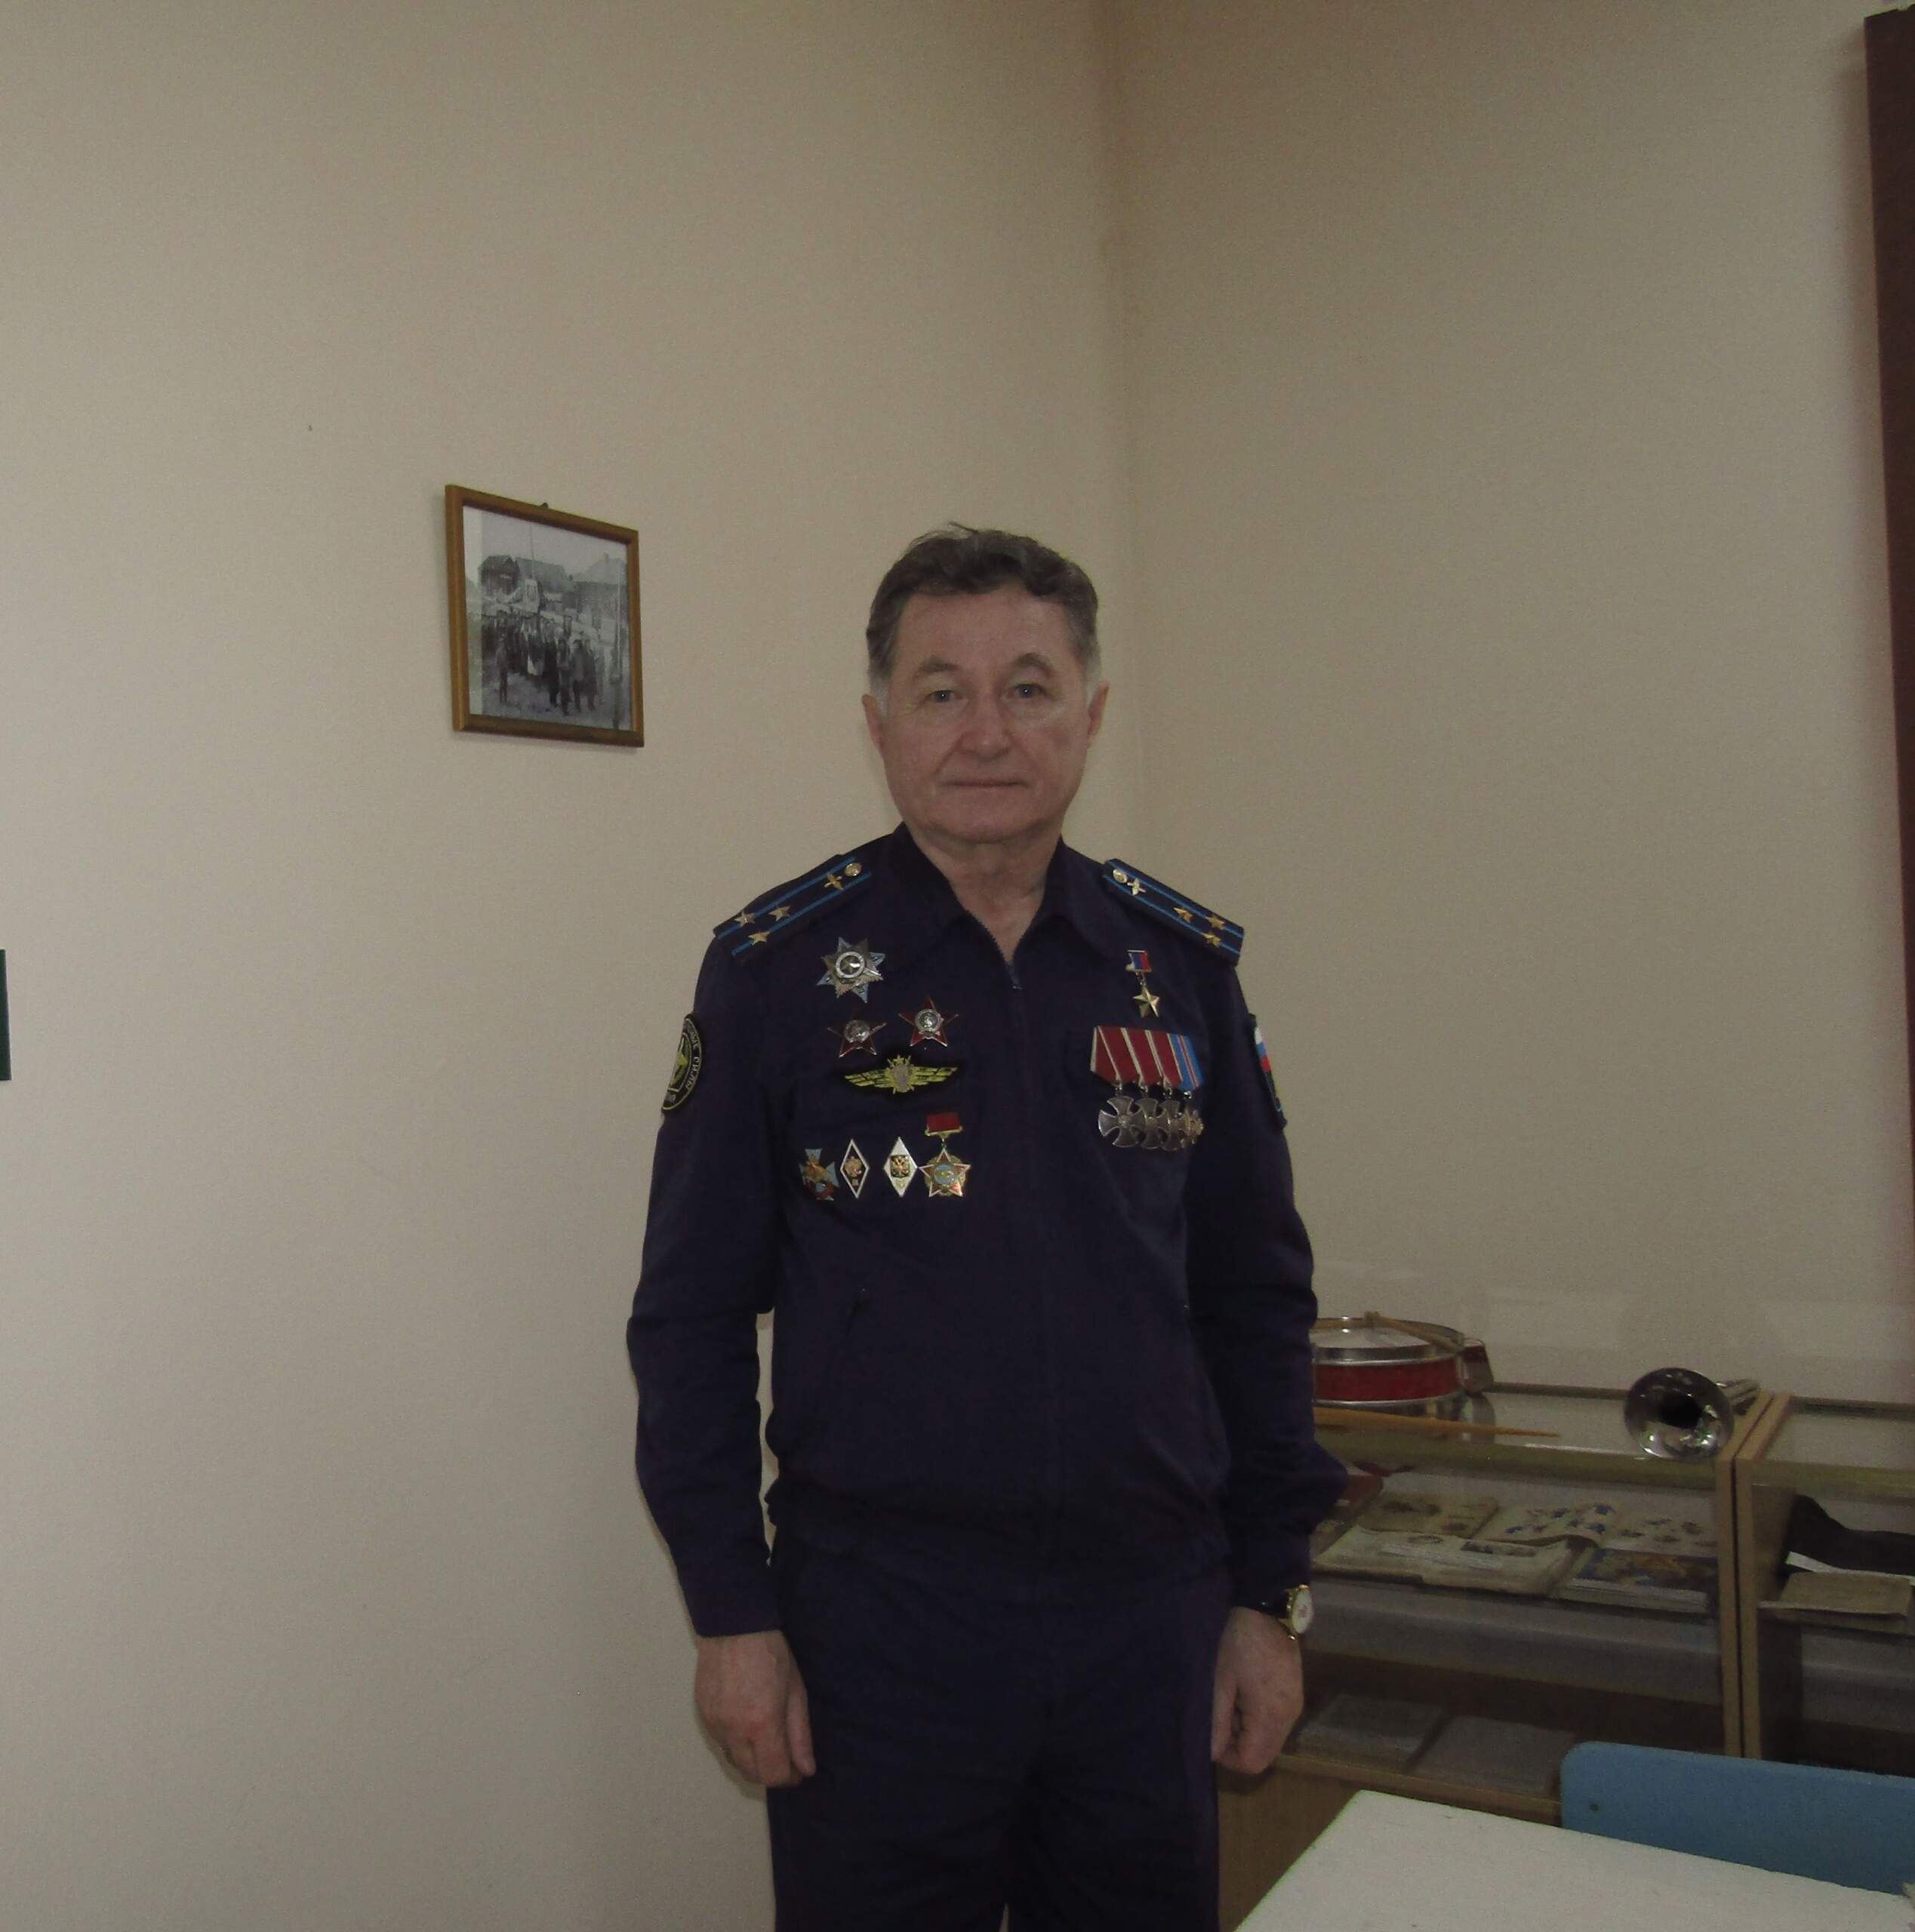
29 февраля наш музей посетил Герой Российской Федерации Родобольский Игорь Олегович, участник войны в Афганистане, вооружённых конфликтов в Абхазии, Камбодже, Дагестане, Чечне, миротворческих миссий и спасательных операций в мирное время.
За два дня до этого посещения мне позвонил глава Таборинского муниципального района Виктор Анатольевич Роененко и сообщил: "Татьяна Евдокимовна, 29 февраля после церемонии посвящения ребят в ряды юнармии, где будет высокопоставленный гость, хочу привезти его в музей, но пока не скажу кто он". Конечно, я очень волновалась, честно скажу, что никак не ожидала, что наш музей посетит Герой Российской Федерации.
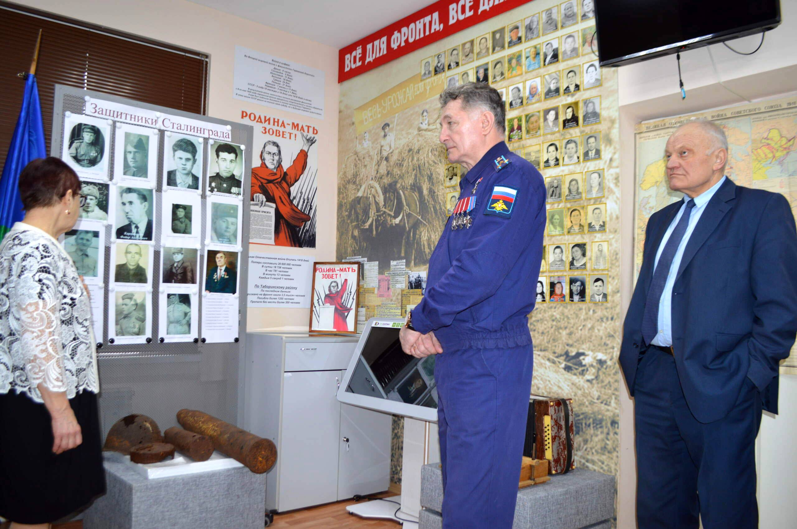
После обеда с Виктором Анатольевичем в музей зашёл очень высокий стройный мужчина в форме, когда снял куртку, вся его грудь оказалась в орденах, среди них медаль "Золотая Звезда". п В Зале воинской и трудовой славы молча постояли у Стены памяти "Лица героев", посвящённой нашим землякам-героям, погибшим в зоне СВО. У стенда "Афганистан" рассказала о наших ребятах, прошедших войну в Афганистане, назвала имена погибших - Юрия Сагитова и Виктора Кутявина, ещё не зная, что Герой России, наш гость, прошёл Афганистан. Он самый титулованный офицер России. Занесён в книгу рекордов Вооружённых Сил РФ как обладатель самого большого количества боевых наград. Лётчик-снайпер, он выполнил около 1700 боевых вылетов. Благодаря ему были спасены жизни более 500 военнослужащих.
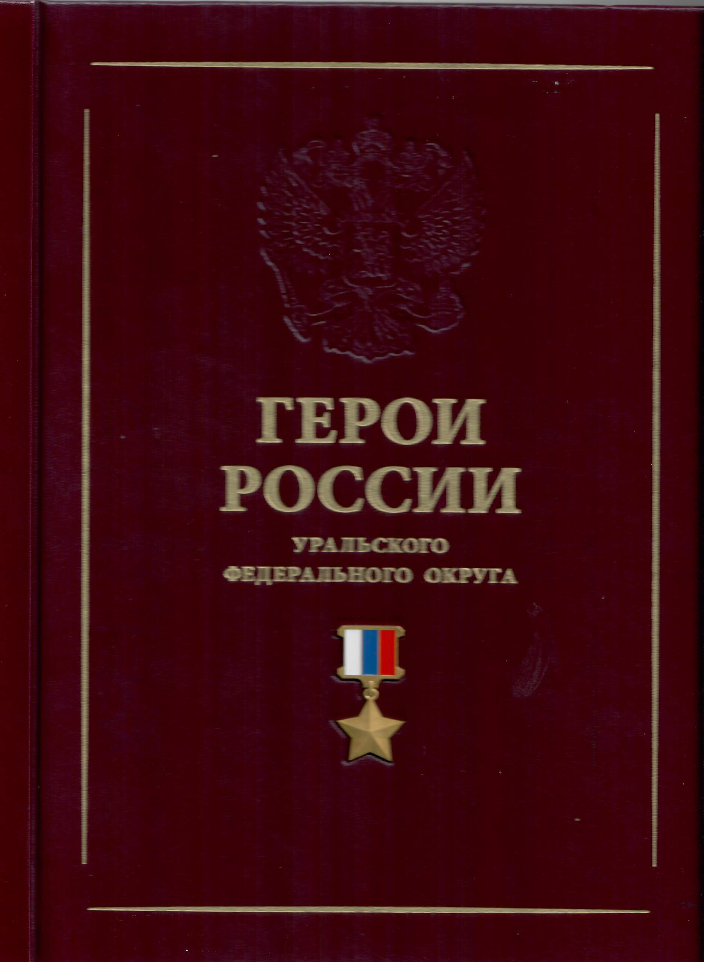
Игорь Олегович подарил музею книгу «Герои России Уральского федерального округа», содержание которой предоставляет возможность проведения мероприятий патриотической направленности для молодёжи.
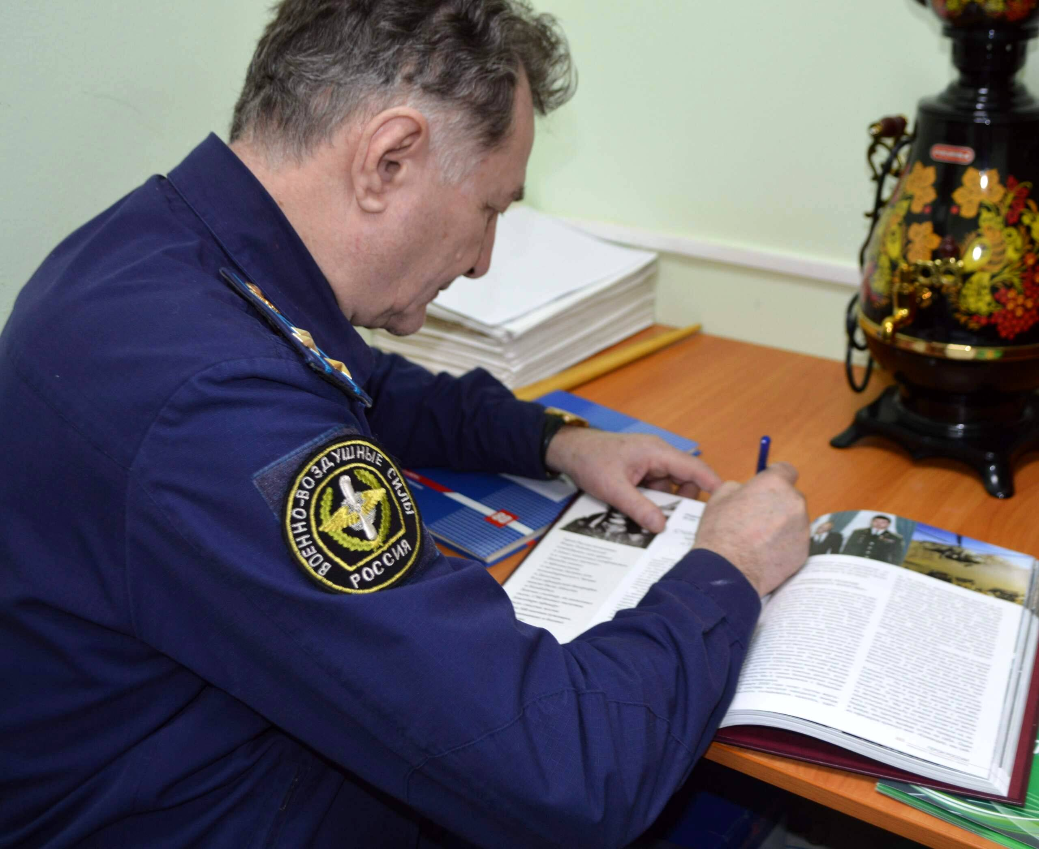
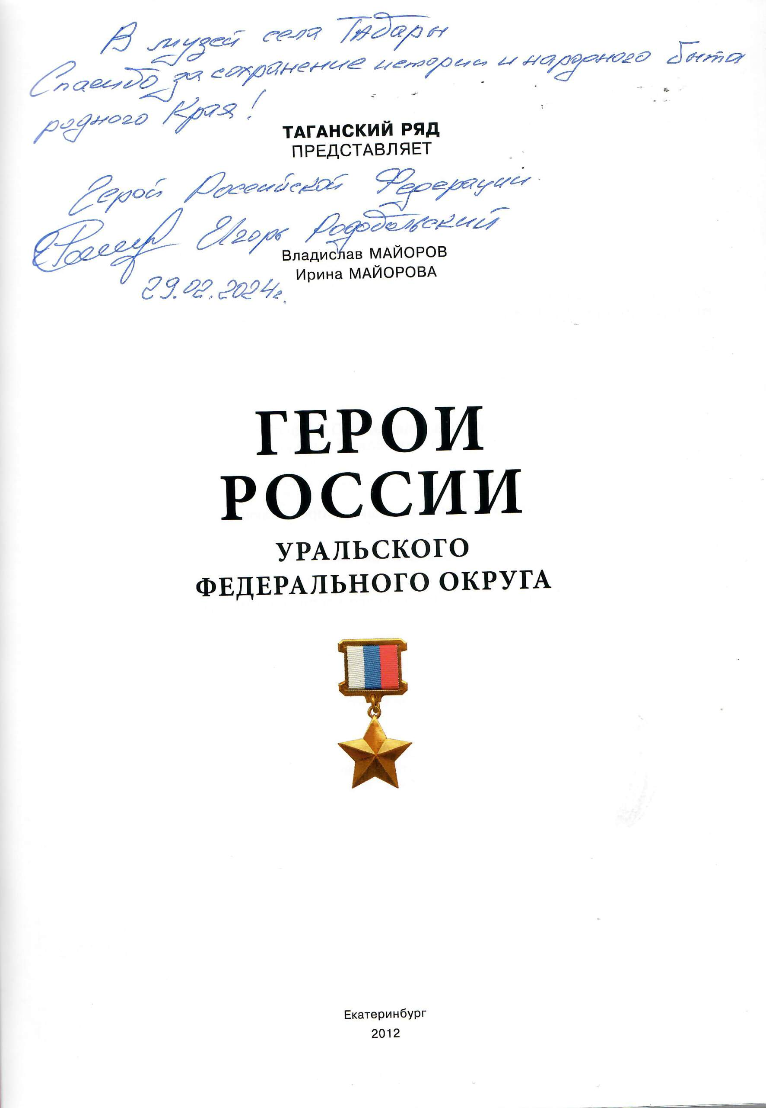
На первой странице книги Игорь Олегович написал благодарность и оставил автограф.
Всего с 1995 по 2004 годы совершил более 1700 боевых вылетов с налётом более 5000 тысяч часов.
За время боевых действий эвакуировал с поля боя свыше 500 раненых солдат и офицеров. За голову И. О. Родобольского чеченские боевики предлагали миллион долларов.
Автор ряда новых тактических приёмов по боевому применению вертолётов в горной местности, внедрённых в систему обучения и в практику боевого применения. Лично подготовил к ведению боевых действий в горной местности с посадками на высотах до 3000 метров 18 боевых лётчиков.
Лётчик совершал и мирные вылеты: во время сильного наводнения в Чечне летом 2002 года совершил 98 вылетов в зону бедствия, доставил 35 тонн гуманитарных грузов, вывез 170 человек, в том числе 50 больных и раненых. 15 июля2002 года вывез из высокогорного села в Аргунском ущельев условиях плотного тумана при видимости 300 метров тяжелобольного чеченского ребёнка и его мать для срочной медицинской операции.
Трижды представлялся к званию Героя Российской Федерации. В последнем представлении на звание Героя России было описано 12 эпизодов мужества и героизма: по словам членов наградной комиссии, Золотую Звезду Героя можно было давать за каждый из них.
Указом президента Российской Федерации от 21 сентября 2003 года
Родобольскому Игорю Олеговичу присвоено
звание Героя Российской Федерации.
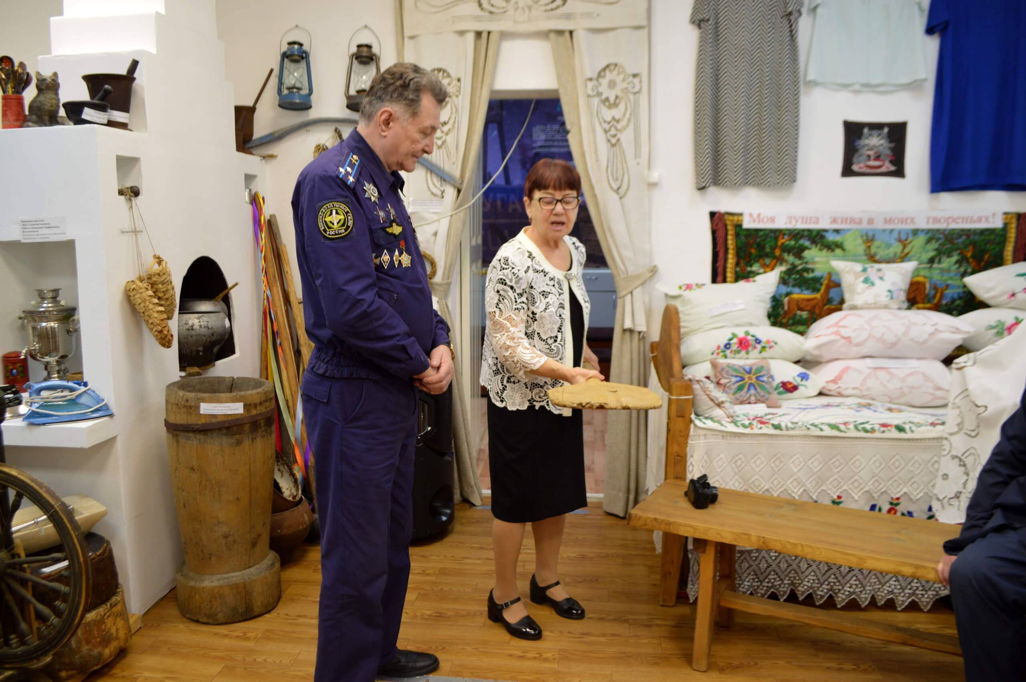
Наш гость родился в белорусском городе Гродно. Ему очень понравился Зал крестьянского быта, он с интересом смотрел на старинные предметы быта и слушал о их назначении, многие из них изготовлены нашими предками-белорусами. Я рассказала о начале воплощения идеи у нас о создании Белорусского национального района в 1932 году.
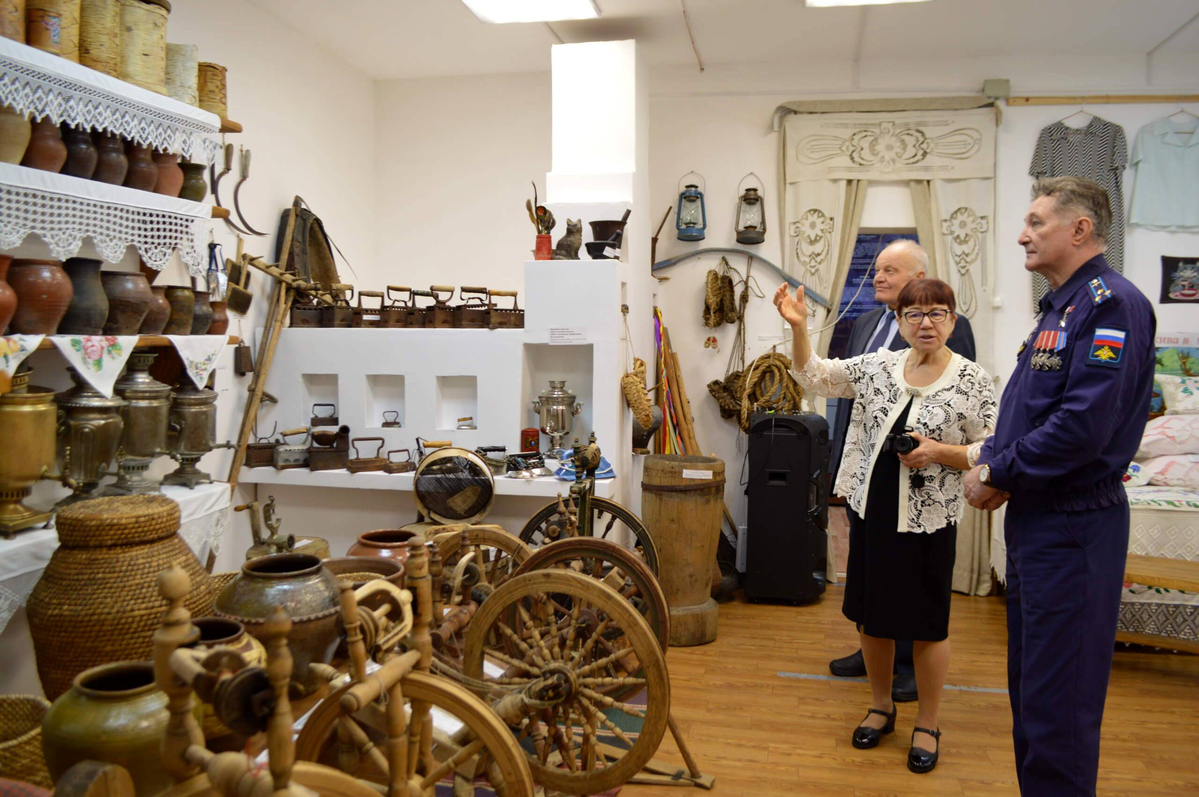
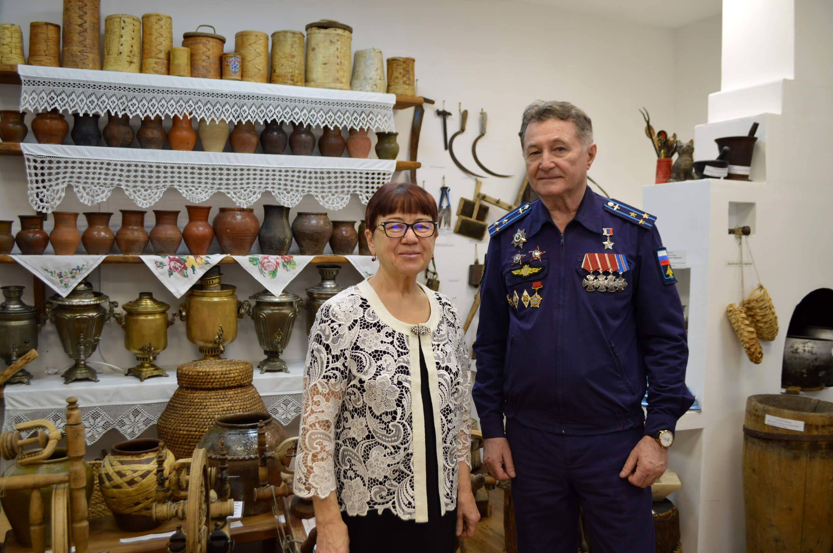
"Давайте сфотографируемся у этой красивой выставки", - предложил Игорь Олегович.
При прощании Герой Российской Федерации высказал своё пожелание:
" Надо рассказывать ребятам о подвигах защитников Родины, о их героических поступках в боевых действиях и в мирное время. Иначе мы никогда не воспитаем патриотов своего Отечества. Надеюсь, что книга поможет в работе по патриотическому направлению".
Материал к публикации подготовила и опубликовала методист музея Татьяна Козлова. (Фото Юлии Андреевской).

